**LAPORAN HASIL PRAKTIKUM**

**PEMPROGAMAN WEB & MOBILE I**



**NAMA : JERI**

**NIM : 193030503055**

**KELAS : A**

**MODUL : V (REACT NATIVE)**

**JURUSAN TEKNIK INFORMATIKA FAKULTAS TEKNIK**

**UNIVERSITAS PALANGKA RAYA**

**2021**

**BAB I**

**LANDASAN TEORI**

**1.1. INSTALL CHOCOLATY**

Klik search, ketikkan “cmd” jika sudah muncul “Comamnd Prompt” klik kanan lalu

“Run As Administrator” Jalankan perintah di bawah ini,boleh di copas

@"%SystemRoot%\System32\WindowsPowerShell\v1.0\powershell.exe" - NoProfile -InputFormat None -ExecutionPolicy Bypass -Command "iex ((New- Object System.Net.WebClient).DownloadString('https://chocolatey.org/install.ps1'))" &&

SET "PATH=%PATH%;%ALLUSERSPROFILE%\chocolatey\bin"

Tunggu sampai proses selesai.

**1.2. INSTALL JDK, NODE.JS, DAN PHYTON**

Ketikkan perintah dibawah di CMD tadi

choco install -y nodejs.install python2 jdk8

Tunggu sampai selesai.

**1.3. INSTALL ANDROID STUDIO**

Jika sebelumnya sudah install android studio, bisa langsung ke step selanjutnya. Jika belum, silahkan download dan install softwarenya pada link di bawah ini.

https://developer.android.com/studio/

**1.4. INSTALL ANDROID SDK**

Caranya, jalankan android studio, saat di halaman “Welcome to Android Studio” klik

Menu Configure lalu pilih “SDK Manager”.

Pilih Tab “SDK Platforms” pada SDK Manager, kemudian cek pada list Android 9.0 (Pie) dan Android 8.0 (Oreo).

Kemudian cek “Show Package Details” yang ada di kanan bawah.

Pastikan cek

• Android SDK Platform 28 & 26

• Source for android 28 & 26

• Intel x86 Atom_64 System Image atau Google APIs Intel x86 Atom System

Image

Kemudian pilih tab “SDK Tools” dan cek “Show Package Details” di kanan bawah. Cari “Android SDK Build-Tools”, pastikan bahwa **28.0.3** sudah di cek.

Cek juga “Android Emulator, Android SDK Platform-Tools, Android SDK Tools”.

Jika sudah, klik “Apply” lalu akan muncul popup info yang akan didownload ber GB, jika sudah yakin klik “OK”.

Tunggu sampai proses download selesai ya.

**1.5. SETUP PATH ENVIRONMENT VARIABLE**

Klik menu pencarian, ketikkan “path” klik “edit the system environment variables”. Pada tab “Advanced” klik “environment variable…” di kanan bawah.

Pada “User variables”, klik “New” dan isikan

variable name : ANDROID_HOME

variable value : c:\Users\YOUR_USERNAME\AppData\Local\Android\Sdk

ganti “YOUR_USERNAME” sesuai yang ada di PC.

Lanjut, klik variabel “path”, kemudian klik edit. Klik New lalu masukkan path

platform-tools. c:\Users\YOUR_USERNAME\AppData\Local\Android\Sdk\platform-tools

Setelah selesai, klik “OK” “OK”.

**1.6. INSTALL REACT NATIVE CLI**

Tutup CMD lalu buka lagi. Lalu ketikkan :

npm install -g react-native-cli

Tunggu sampai selesai.

**1.7. BUAT APLIKASI PERTAMAMU**

ketikkan

react-native init ProjectSaya

untuk pertama kali, ini akan memerlukan waktu agak lama. Tunggu sampai selesai.

**1.8. SETTING DEVICE/EMULATOR KAMU**

Tancapkan HP dengan kabel ke PC.

Pastikan developer mode sudah aktif dan “USB Debugging” di aktifkan juga.

Setelah itu cek di CMD apakah sudah terdeteksi dengan cara ketik adb devices

jika sudah muncul bisa lanjut ke tahap berikutnya, jika belum setting dulu HPnya yaa..

**1.9. MENJALANKAN REACT NATIVE APP DI HP**

kembali ke CMD, ketik cd ProjectSaya

react-native run-android

Tunggu sampai selesai, lihat HP kalo ada aplikasi menanyakan izin instalasi, klik

“Ijinkan”.

Kalau error, cek errornya lalu dibenerin. hehehe

Kalau sukses, harusnya sudah muncul di HP. Selamat ya…

**1.10. EDIT CODINGAN APP**

Setelah sukses menjalankan app, selanjutnya modifikasi isi programnya.

Buka folder ProjectSaya dengan editor kesukaan (Sublime, Atom, Pspad, dll) Cari App.js, edit beberapa teks lalu save.

Kembali ke HP, klik menu lalu “Reload”, lihat apa yang terjadi.

# BAB II PEMBAHASAN

* 1. **Install Chocolaty**

Klik search, ketikkan “cmd” jika sudah muncul “Comamnd Prompt” klik kanan lalu “Run As Administrator”

Jalankan perintah di bawah ini,boleh di copas

@"%SystemRoot%\System32\WindowsPowerShell\v1.0\powershell.exe"

-NoProfile -InputFormat None -ExecutionPolicy Bypass -Command "iex ((New-Object System.Net.WebClient).DownloadString('https://chocolatey.org/install.ps 1'))" && SET

"PATH=%PATH%;%ALLUSERSPROFILE%\chocolatey\bin"

Tunggu sampai proses selesai.

Jika perintah diatas gagal bisa gunakan perintah berikut:

@"%SystemRoot%\System32\WindowsPowerShell\v1.0\powershell.exe"

-NoProfile -InputFormat None -ExecutionPolicy Bypass -Command

"[System.Net.ServicePointManager]::SecurityProtocol

((New-Object

=

3072; iex

System.Net.WebClient).DownloadString('https://chocolatey.org/install.ps 1'))" && SET

"PATH=%PATH%;%ALLUSERSPROFILE%\chocolatey\bin"

Berikut cara **Install Chocolaty**

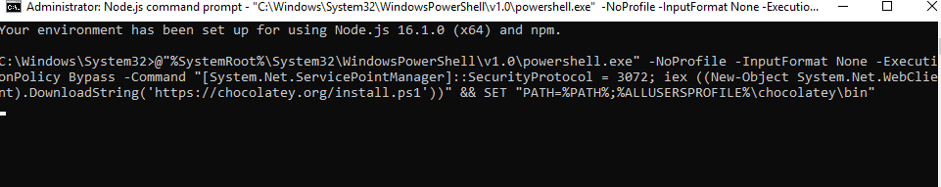

Gambar 2.1 *Install Chocolaty*

# Install JDK, Node.JS, dan Phyton

Ketikkan perintah dibawah di CMD tadi

choco install -y nodejs.install python2 jdk8

Tunggu sampai selesai.

Berikut adalah cara menginstal JDK, Node.JS, dan Phyton

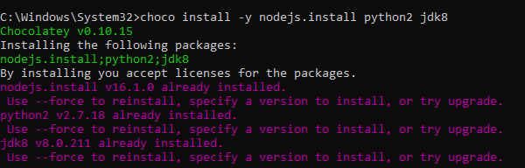

Gambar 2.2 *Install JDK, Node.JS, dan Phyton*

# Install Android Studio

**j**ika sebelumnya sudah install android studio, bisa langsung ke step selanjutnya.

Jika belum, silahkan download dan install softwarenya pada link di bawah ini.

https://developer.android.com/studio/

# Install Android SDK

Caranya, jalankan android studio, saat di halaman “Welcome to Android Studio” klik Menu Configure lalu pilih “SDK Manager”.

Pilih Tab “SDK Platforms” pada SDK Manager, kemudian cek pada list Android 9.0 (Pie) dan Android 8.0 (Oreo). Kemudian cek “Show Package Details” yang ada di kanan bawah. Pastikan cek

* + - Android SDK Platform 28 & 26
    - Source for android 28 & 26
    - Intel x86 Atom_64 System Image atau Google APIs Intel x86 Atom System Image

Kemudian pilih tab “SDK Tools” dan cek “Show Package Details” di kanan bawah. Cari “Android SDK Build-Tools”, pastikan bahwa **28.0.3** sudah di cek.

Cek juga “Android Emulator, Android SDK Platform-Tools, Android SDK Tools”.

Jika sudah, klik “Apply” lalu akan muncul popup info yang akan didownload ber GB, jika sudah yakin klik “OK”.

Tunggu sampai proses download selesai ya.

# Setup PATH environment variable

Klik menu pencarian, ketikkan “path” klik “edit the system environment variables”. Pada tab “Advanced” klik “environment variable…” di kanan bawah. Pada “User variables”, klik “New” dan isikan

variable name : ANDROID_HOME

variable value

:

c:\Users\YOUR_USERNAME\AppData\Local\Android\Sdk

Ganti “YOUR_USERNAME” sesuai yang ada di PC.

Lanjut, klik variabel “path”, kemudian klik edit. Klik New lalu masukkan path platform-tools.

c:\Users\YOUR_USERNAME\AppData\Local\Android\Sdk\platform- tools

Setelah selesai, klik “OK” “OK”.

# Install REACT NATIVE CLI

Tutup CMD lalu buka lagi. Lalu ketikkan :

npm install -g react-native-cli

Tunggu sampai selesai.

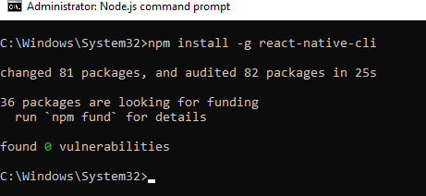

Gambar 2.3 *Install REACT NATIVE CLI*

# Buat aplikasi pertamamu

Ketikkan

react-native init ProjectSaya

untuk pertama kali, ini akan memerlukan waktu agak lama. Tunggu

sampai selesai.

# Setting device/emulator kamu

Tancapkan HP dengan kabel ke PC. Pastikan developer mode sudah aktif dan “USB Debugging” di aktifkan juga. Setelah itu cek di CMD apakah sudah terdeteksi dengan cara ketik

adb devices

jika sudah muncul bisa lanjut ke tahap berikutnya, jika belum

setting dulu HPnya yaa..

# Menjalankan react native app di HP

kembali ke CMD, ketik

cd ProjectSaya

react-native run-android

Tunggu sampai selesai, lihat HP kalo ada aplikasi menanyakan izin

instalasi, klik “Ijinkan”.

Jika error, cek errornya lalu dibenerin. Jika sukses, harusnya sudah muncul di HP.

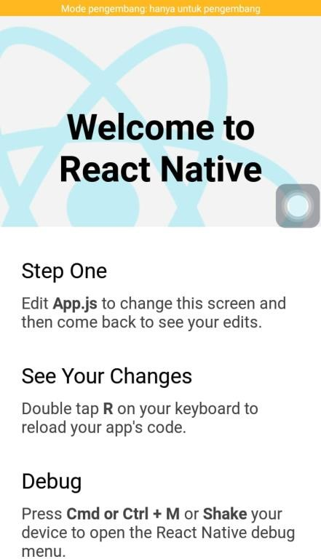

Gambar 2.4 *Menjalankan react native app di HP*

# Edit codingan App

Setelah sukses menjalankan app, selanjutnya modifikasi isi programnya. Buka folder ProjectSaya dengan editor kesukaan (Sublime, Atom, Pspad, dll) Cari App.js, edit beberapa teks lalu save. Kembali ke HP, klik menu lalu “Reload”, lihat apa yang terjadi.

**BAB III KESIMPULAN**

React Native adalah framework mobile app development yang memungkinkan pengembangan aplikasi secara multi-platform yaitu Android dan iOS. Sederhananya, React Native adalah framework yang memungkinkan developer membuat aplikasi untuk berbagai platform dengan menggunakan basis kode yang sama. Lewat website resmi React Native, mereka mengklaim bahwa framework berbasis JavaScript tersebut adalah cara yang terbaik untuk membangun user interface mobile app.

Penggabungan antara native mobile app dan React juga bisa dilakukan dengan mudah. Jadi, pengembang bisa membuat aplikasi Android dan iOS dengan lebih cepat. React Native sendiri pertama kali dirilis pada tahun 2015 oleh Facebook dan menjadi bagian dari proyek open source mereka

**DAFTAR PUSTAKA**

React Native: Ketahui Pengertian serta Kelebihan dan Kekurangannya. Glints Blog.

Published September 21, 2020. Accessed May 18, 2021. https://glints.com/id/lowongan/react-native-adalah/#.YKMQS6gzZPY

rasupe. Cara install react native di windows 10. Rasupe. Published March 2019. Accessed

May 18, 2021. https://rasupe.com/cara-install-react-native-di-windows-10/

Modul Praktikum Pemrograman Web & Mobile I. Jurusan Teknik Informatika.Fakultas

Teknik. Universitas Palangka Raya. 2021.

**LAMPIRAN**

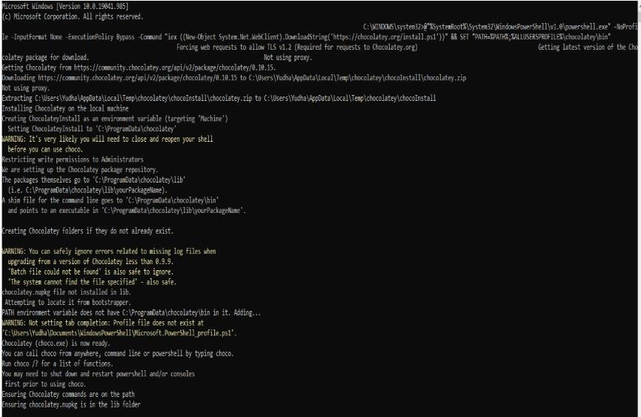

Gambar 2.1 instal chocolaty

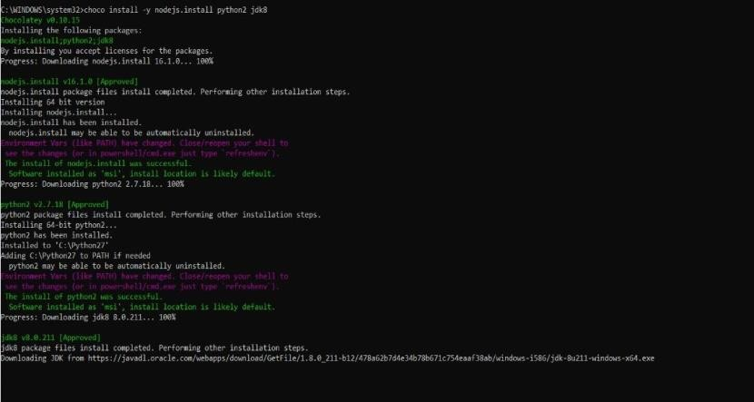

Gambar 2.1 instal jdk,node dan phyton

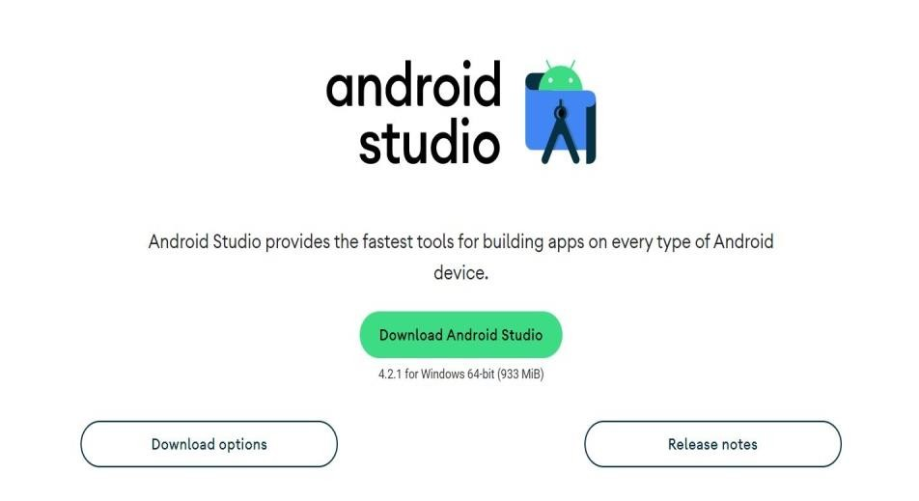

Gambar 2.3 tampilan download

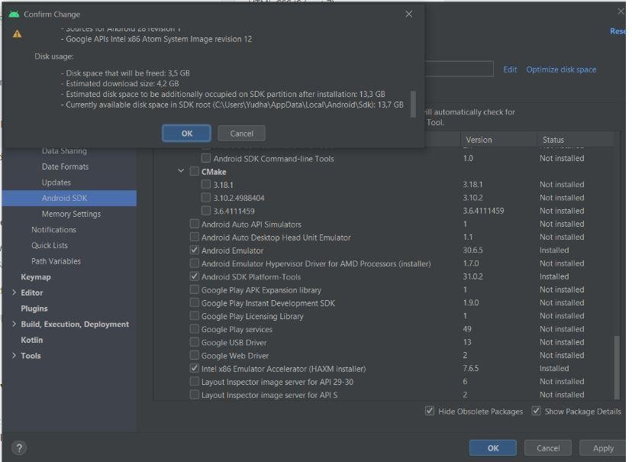

Gambar 2.4 setting sdk manager

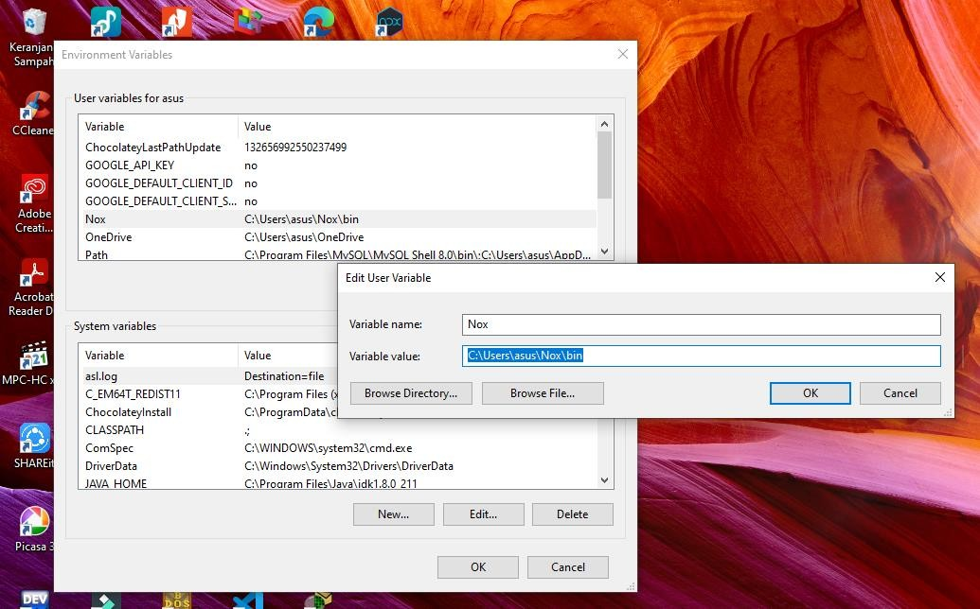

Gambar 2.5 mengatur environment

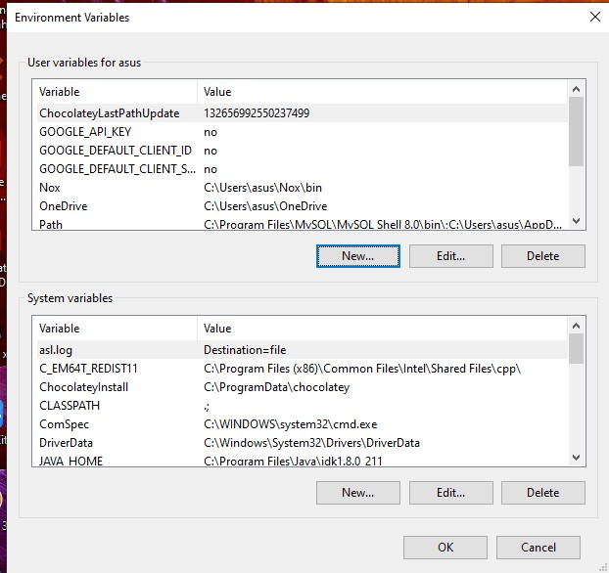

Gambar 2.6 mengatur path

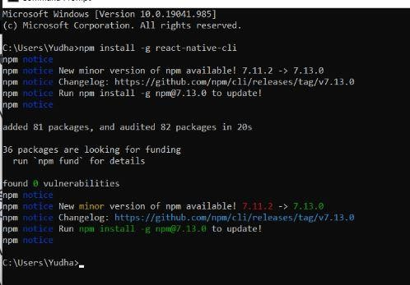

Gambar 2.7 instal react native

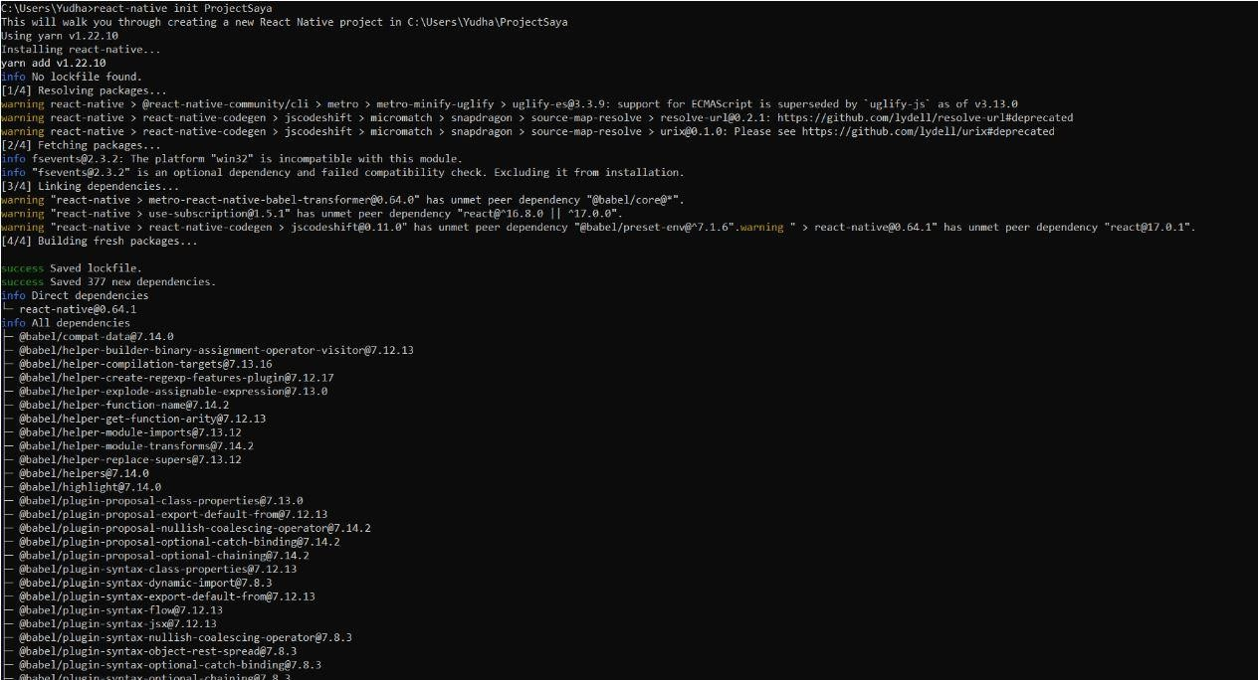

Gambar 2.8 mmebuat project

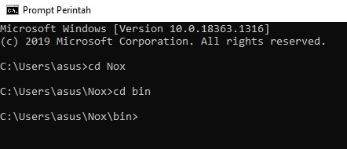

Gambar 2.9 cek device terhubung

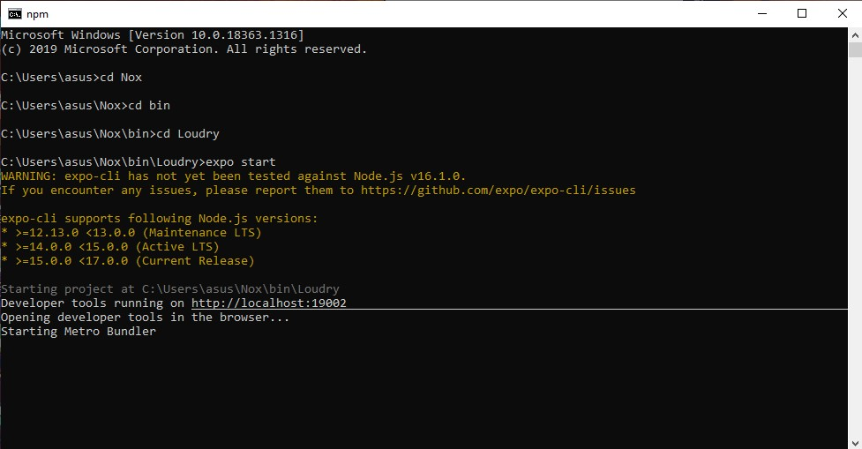

Gambar 2.10 menjalankan react native di smartphone

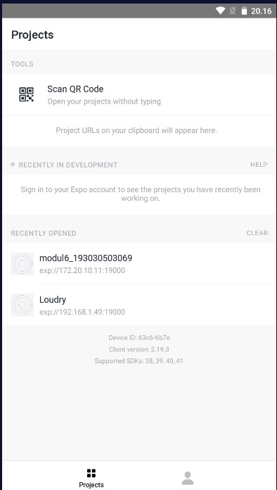

Gambar 2.11 tampilan aplikasi pada smartphone

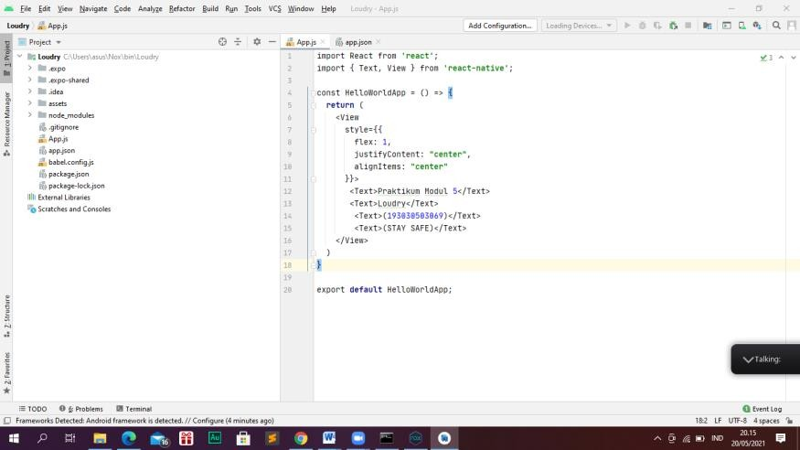

Gambar 2.12 perubahan pada coding

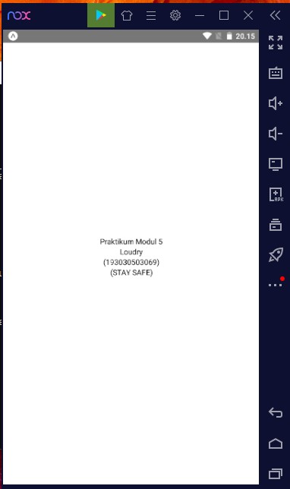

Gambar 2.13 tampilan aplikasi ketika sudah dirubah